РОССИЙСКИЙ УНИВЕРСИТЕТ ДРУЖБЫ
НАРОДОВ
Факультет физико-математических и естественных
наук
Кафедра теории вероятностей и кибербезопасности
Отчет лабораторной работы 7
Дисциплина: Администрирование сетевых подсистем
Студент: Астахова Марина
Группа: НПИбд-02-23

Тема: Расширенные настройки межсетевого
экрана
7
.1. Цель работы.
Получить навыки настройки межсетевого экрана в Linux в части
переадресации портов и настройки Masquerading.
7
.2. Выполнение работы
1
. Настройте межсетевой экран виртуальной машины server
для доступа к серверу по протоколу SSH не через22-й порт, а
через порт 2022. Создание пользовательской службы firewalld.
Обновили порты и заменили на порт 2022
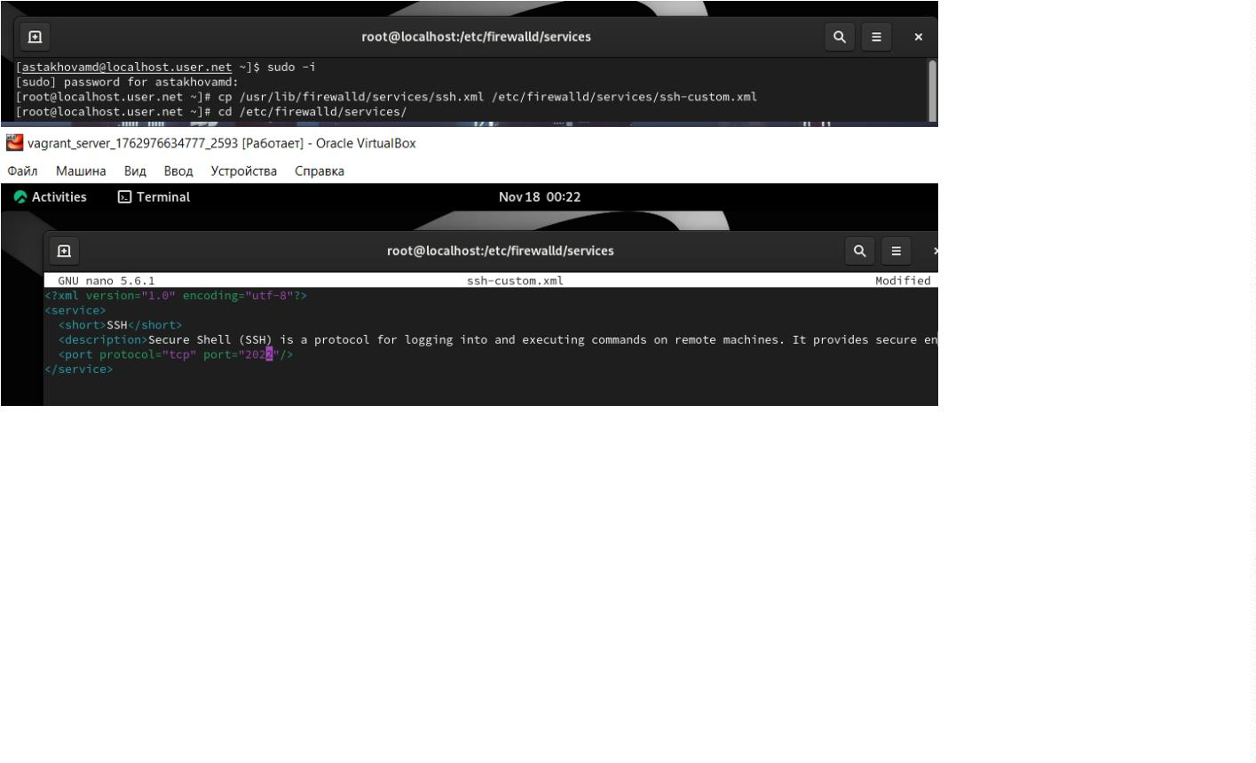

Проверили после этого доступ в интернет с client
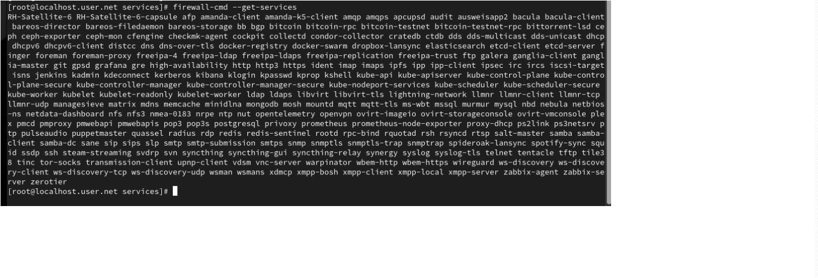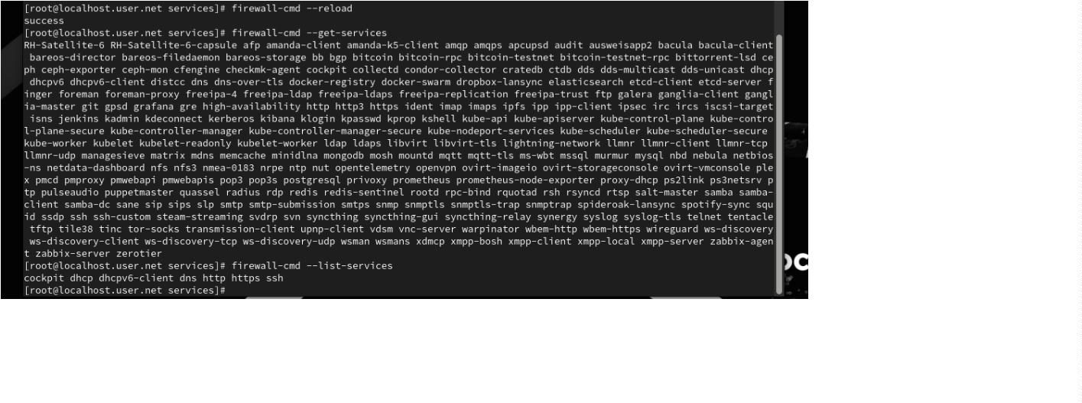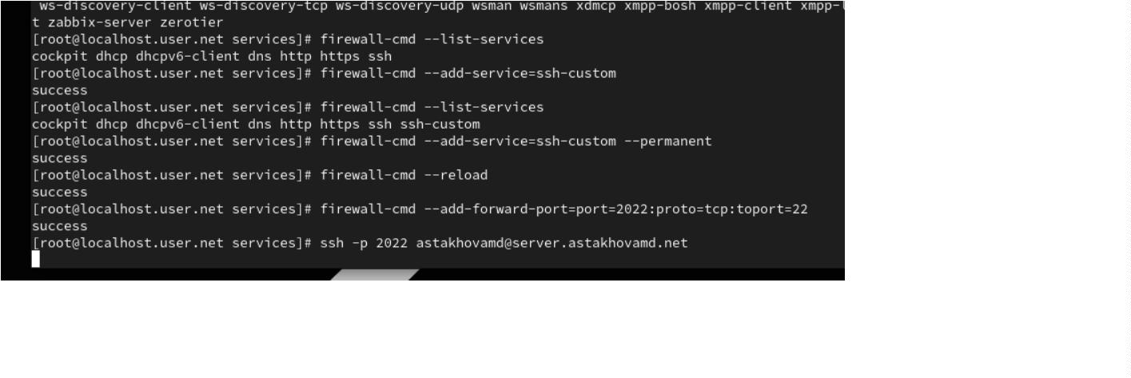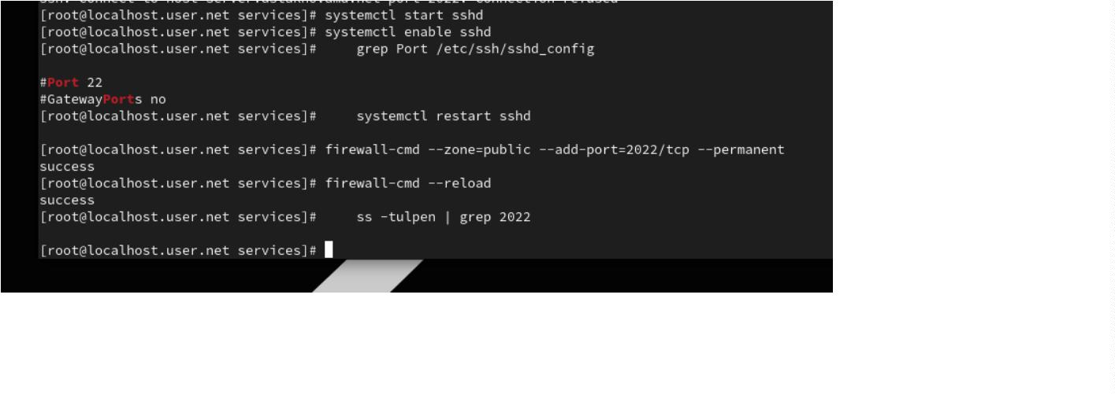

Добавили в службы FirewallD и сделали доступным в реальном времени
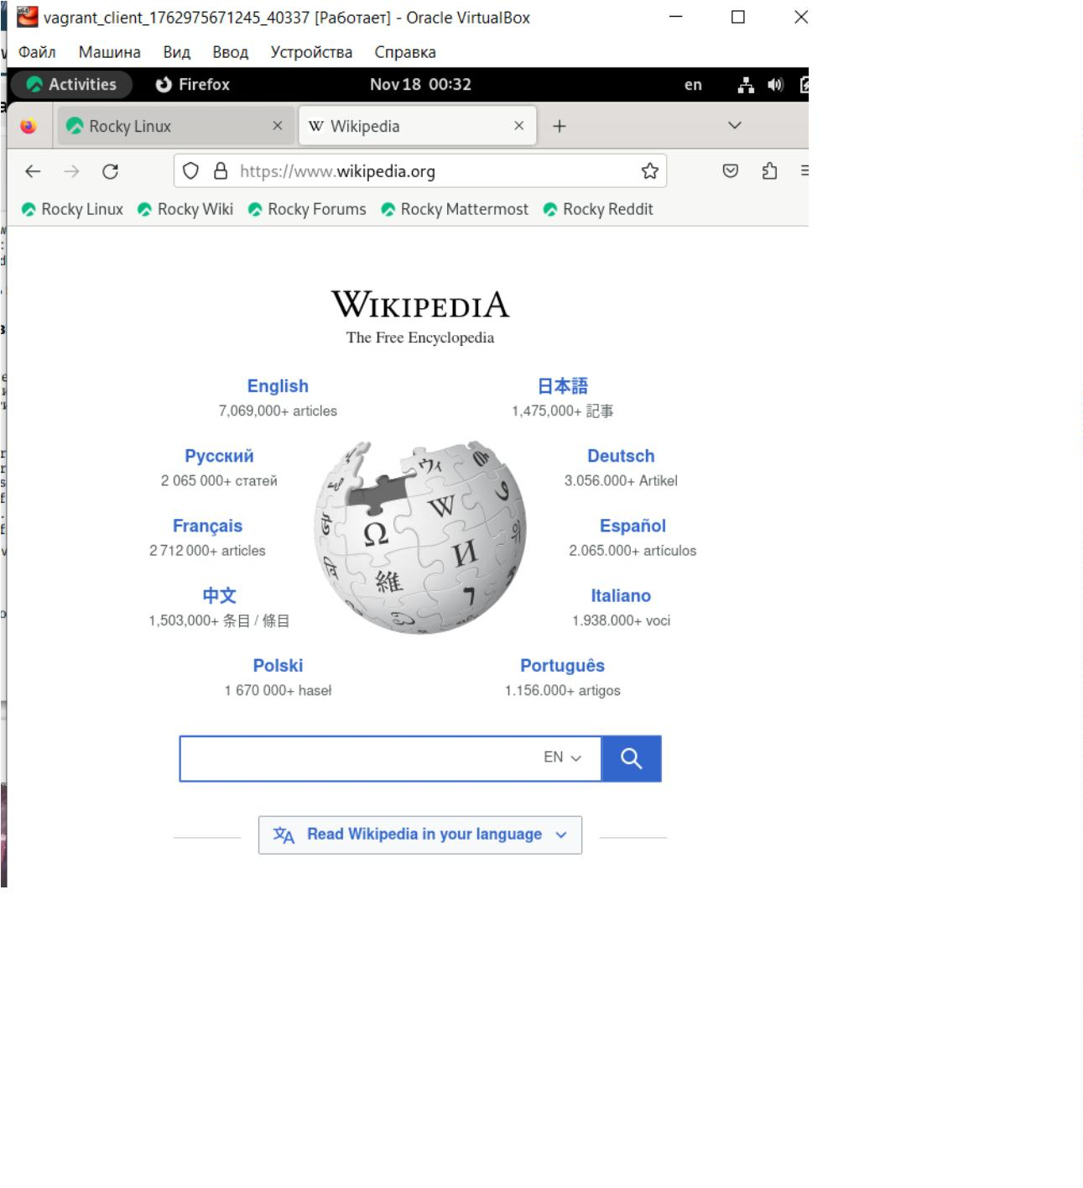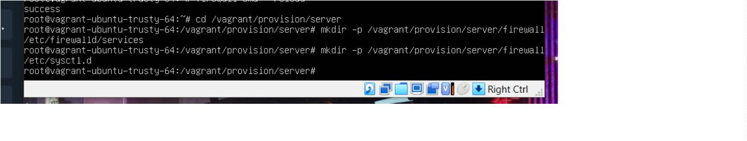

2
. Настройте маскарадинг на виртуальной машине server для
организации доступа клиента к сети Интернет. Настройка
Port Forwarding и Masquerading.
3
. Напишите скрипт для Vagrant, фиксирующий действия по
расширенной настройке межсетевого экрана.
Соответствующим образом внести изменения в Vagrantfile.
Внесение изменений в настройки внутреннего окружения
виртуальной машины
Создаем файл firewall.sh в каталоге
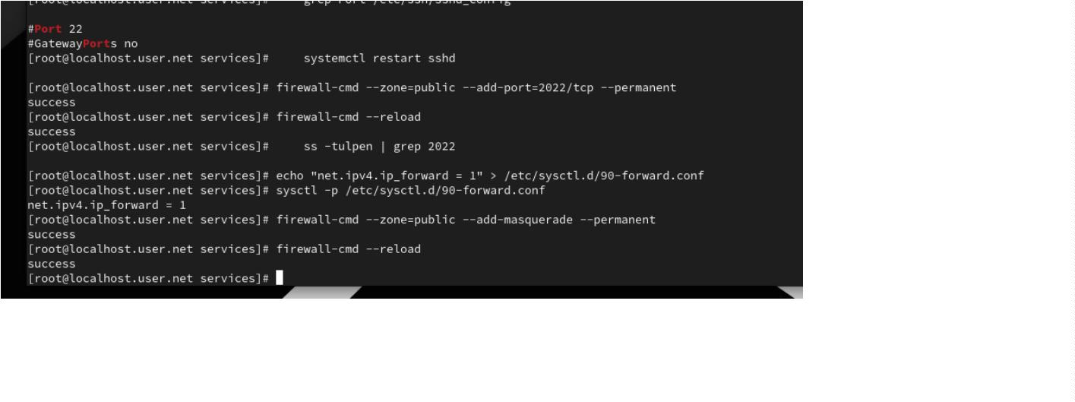

Добавляем в файл скрипт
В vagrantfile добавляем изменения для закрепления изменений
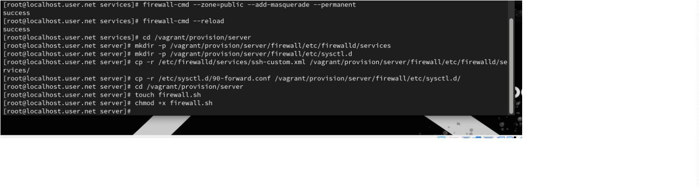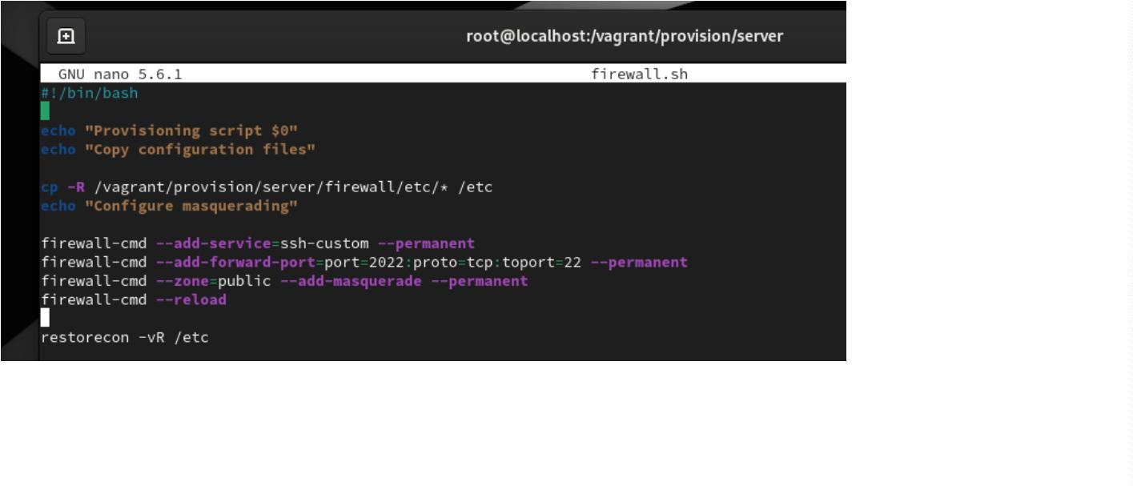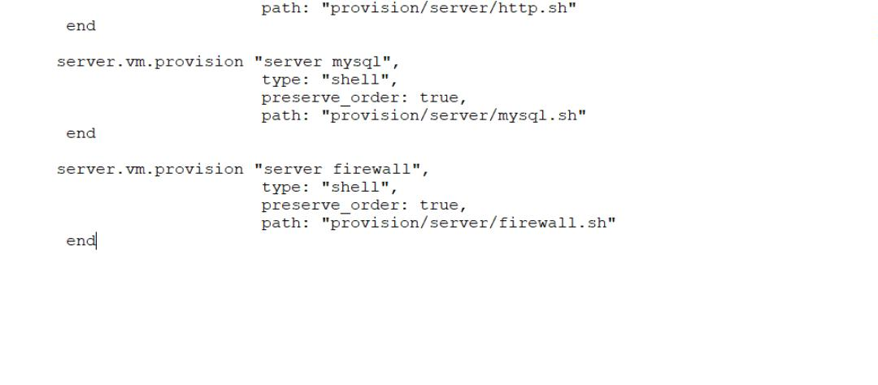

7
.3. Итог работы
Были получены навыки настройки межсетевого экрана в Linux в
части переадресации портов и настройки Masquerading.
7
.4. Контрольные вопросы
1
2
. Где хранятся пользовательские файлы firewalld?
Пользовательские файлы конфигурации firewalld (например, для
пользовательских зон, служб, политик) хранятся в директории
/
etc/firewalld/.
i. Пользовательские зоны: /etc/firewalld/zones/
ii. Пользовательские службы: /etc/firewalld/services/
. Какую строку надо включить в пользовательский файл
службы, чтобы указать порт TCP 2022?
В XML-файл пользовательской службы (например,
mycustomservice.xml), внутри тегов ..., нужно добавить следующую
строку:
<
port protocol="tcp" port="2022"/>
3
4
. Какая команда позволяет вам перечислить все службы,
доступные в настоящее время на вашем сервере?
Для перечисления всех доступных служб firewalld используется
команда:
firewall-cmd --get-services
. В чем разница между трансляцией сетевых адресов (NAT)
и маскарадингом (masquerading)?
NAT (Network Address Translation) — это общий термин для
технологии, которая изменяет IP-адреса и/или номера портов в
заголовках IP-пакетов при их прохождении через маршрутизатор
или брандмауэр.

Существуют два основных типа:
1
2
. SNAT (Source NAT): Изменяет исходный IP-адрес пакета.
. DNAT (Destination NAT): Изменяет IP-адрес назначения пакета.
Маскарадинг — это динамический SNAT, который автоматически
определяет внешний IP-адрес для исходящих соединений. NAT —
это более широкое понятие, включающее как статические, так и
динамические преобразования адресов, а также преобразования
адресов назначения.
5
. Какая команда разрешает входящий трафик на порт 4404
и перенаправляет его в службу ssh по IP-адресу 10.0.0.10?
▪
sudo firewall-cmd --zone=public --add-forward
port=port=4404:proto=tcp:toport=22:toaddr=10.0.0.10 --permanent
sudo firewall-cmd –reload
▪
6
. Какая команда используется для включения маскарадинга
IP-пакетов для всех пакетов, выходящих в зону public?
▪
▪
sudo firewall-cmd --zone=public --add-masquerade --permanent
sudo firewall-cmd --reload

